Presseinformation  Juni 2020 |  | Ansprechpartner für die Redaktion:  Schüco International KG  Ulrike Krüger  Karolinenstr. 1–15  33609 Bielefeld  Tel.: +49 (0)521 783-803  Fax: +49 (0)521 783-950803  Mail: PR@schueco.com  www.schueco.de/presse  www.schueco.com/press

Fassadenprüfung im Schüco Technologiezentrum
Elementfassade Schüco AF UDC 80 im Test

Bielefeld. Die neue Aluminium-Elementfassade Schüco AF UDC 80 muss als moderne Gebäudehülle zahlreiche technische Anforderungen erfüllen und gleichzeitig mit einem innovativen und ansprechenden Design überzeugen. Um die technischen Leistungseigenschaften der neu entwickelten Fassadenkonstruktion zu ermitteln, wird die AF UDC 80 vom Schüco Technologiezentrum unter Aufsicht des ift Rosenheim gemäß der europäischen Produktnorm DIN EN 13830 geprüft. Diese Norm beschreibt unter anderem drei mandatierte Leistungseigenschaften, die für den Erhalt der europaweit geltenden CE-Kennzeichnung untersucht werden müssen: Luftdurchlässigkeit, Schlagregendichtheit und Widerstand gegen Windlast.

Für die Prüfung der Schüco Elementfassade wird im unternehmenseigenen Technologiezentrum ein repräsentativer Prüfkörper mit einer Höhe von 8,8 m und einer Breite von 5,7 m aufgebaut, der aus den verschiedenen Elementen des Fassadensystems Schüco AF UDC 80 besteht. Die Fassade wird mithilfe der originalen, auf der Baustellen verwendeten Fassadenbefestigung an einem Stahlträger eingehängt und luftdicht abgedichtet, um eine praxisnahe und bauähnliche Verankerung zu erhalten. Ziel dieser Vorbereitung ist ein luftdichter Raum, sodass Undichtigkeiten nur durch die zu prüfende Fassade entstehen.

Luftdurchlässigkeit
In der europäische Produktnorm DIN EN 13830 ist die Reihenfolge der Prüfungen genau festgelegt. Die Luftdurchlässigkeit wird als erstes geprüft. Diese wird über die einströmende Luftmenge in die Prüfkammer bestimmt, die aufgrund des vorherrschenden Differenzdrucks durch die Fugen der Fassade eindringt. Dabei dürfen zwei Grenzwerte nicht überschritten werden: die auf die Gesamtfläche bezogene Luftdurchlässigkeit von 1,5 m³/hm² und die auf die feste Fugenlänge bezogene Luftdurchlässigkeit von 0,5 m³/hm. Eine Fassade der niedrigsten Klasse A1 hält diesen Werten bis zu einem Unterdruck von 150 Pa stand. Die Elementfassade Schüco AF UDC 80 erfüllt diese Anforderungen bis zu einem Druck von 1200 Pa. Damit fällt sie in die höchste Kategorie der Luftdurchlässigkeit, die Klasse AE, die einen Differenzdruck von über 600 Pa beschreibt.

Schlagregendichtheit
Im Anschluss folgt die Prüfung der Schlagregendichtheit. Dafür wird eine Besprühungsanlage in einem Abstand von 40 cm vor der Fassade installiert. Die Fläche wird mit einer Wassermenge von 3,4 l/min m² besprüht, was einem kräftigen Gewitterregen entspricht. Der geschlossene Wasserfilm zeigt, ob die geplante Ableitung des Schlagregens durch das Drainagesystem der Profilierung funktioniert.
Die Prüfung unterteilt sich in die statische und dynamische Schlagregendichtheit. Bei der statischen Schlagregeldichtheit wird ein stetig steigender Unterdruck in der Prüfkammer erzeugt. Anhand dessen lässt sich erkennen, ob durch den Unterdruck Feuchtigkeit durch die Fassade ins Rauminnere gesogen wird. Wie bei der Luftdurchlässigkeit erreicht das Prüfelement auch bei der statischen Schlagregendichtheit die höchste Klasse RE. Bis zu einem Unterdruck von 1650 Pa hält sie eindringender Feuchtigkeit stand.
Bei der dynamischen Prüfung nach DIN EN 13050 wird zusätzlich ein Axialventilator eingesetzt. Gleichzeitig wird in der Prüfkammer ein schwankender Unterdruck erzeugt, der die Fassade ins Schwingen bringt. So kann auf der Raumseite kontrolliert werden, ob die Fassade der Belastung standhält und bei diesem Druck Wasser durch die Fugen eintritt. Diese Belastung hält die Elementfassade Schüco AF UDC 80 bis zu einer Windstärke 8 von 20 m/s stand.

Windwiderstandsfähigkeit
Zuletzt folgt die Widerstandsfähigkeit gegenüber der Windbelastung. Sie ist ein maßgebliches Kriterium für die Gebrauchstauglichkeit der Gebäudehülle. Denn Verformungen können zu Rissen in den Fugen führen, sodass Wasser in die Fassadenkonstruktion eindringen kann. Drei heftige Windstöße zu Beginn mit einem Druck von +/- 1500 Pa belasten die Verbindungen und Verankerungen und simulieren damit eine bestimmte Gebrauchsdauer. Anschließend folgt ein Prüfprogramm mit Über- und Unterdruck, mit dem die Durchbiegung von Tragwerk und Sprossen geprüft und die Verformung gemessen wird. Die Schüco Elementfassade AF UDC 80 hält dabei einem wechselnden Über- und Unterdruck von 2500 Pa stand mit einer Sicherheitslast von 3750 Pa. Damit erreicht die Elementfassade einen herausragenden Wert bei der Windwiderstandsfähigkeit. Nach der Windbelastung wird die Luft- und Wasserdichtigkeitsprüfung wiederholt. Unter der Maximallast zeigen sich mögliche Schwachstellen, da die Konstruktion durch die vorherigen Belastungen schon stark gefordert wurde.

Schüco – Systemlösungen für Fenster, Türen und Fassaden
Die Schüco Gruppe mit Hauptsitz in Bielefeld entwickelt und vertreibt Systemlösungen für Fenster, Türen und Fassaden. Mit weltweit 5.650 Mitarbeitern arbeitet das Unternehmen daran, heute und in Zukunft Technologie- und Serviceführer der Branche zu sein. Neben innovativen Produkten für Wohn- und Arbeitsgebäude bietet der Gebäudehüllenspezialist Beratung und digitale Lösungen für alle Phasen eines Bauprojektes – von der initialen Idee über die Planung und Fertigung bis hin zur Montage. 12.000 Verarbeiter, Planer, Architekten und Investoren arbeiten weltweit mit Schüco zusammen. Das Unternehmen ist in mehr als 80 Ländern aktiv und hat in 2019 einen Jahresumsatz von 1,750 Milliarden Euro erwirtschaftet. Weitere Informationen unter www.schueco.de

Die Bildfeindaten stehen im Schüco Newsroom unter
www.schueco.de/presse zum Download bereit.

Bildnachweis: Christian Eblenkamp
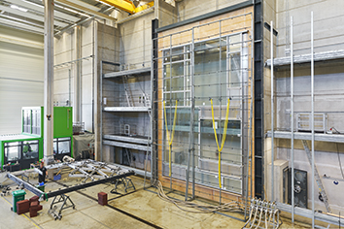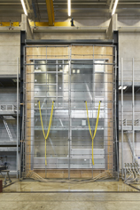
Die Elementfassade Schüco AF UDC 80 wird im Schüco Technologiezentrum mit einer Breite von 5,7 m und einer Höhe von 8,8 m getestet.

Bildnachweis: Christian Eblenkamp
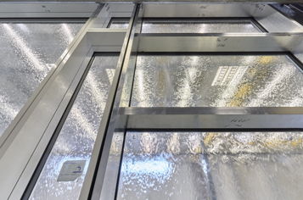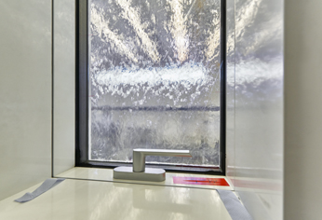
Für die Fassadenprüfung wird ein Prüfkörper ausgewählt, der aus repräsentativen Elementen der zu testenden Elementfassade Schüco AF UDC 80 besteht.

Bildnachweis: Christian Eblenkamp
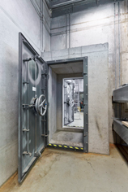
Die Prüfkammer ist luftundurchlässig abgedichtet, sodass bei dem Einsatz von Über- und Unterdruck mögliche Undichtigkeiten ausschließlich an der Fassade sichtbar werden.

Bildnachweis: Christian Eblenkamp
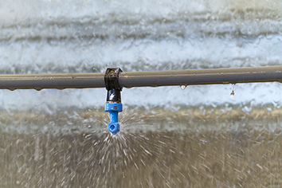
Die Schlagregendichtheit der Elementfassade wird mithilfe einer Besprühungsanlage geprüft, die entsprechend eines kräftigen Gewitterregens 3,4 l/min m² auf die Fassade gibt. Dabei wird die höchste Klasse RE bei der Prüfung auf statischen Schlagregendichtheit erreicht.

Bildnachweis: Christian Eblenkamp
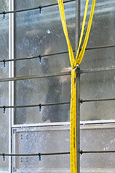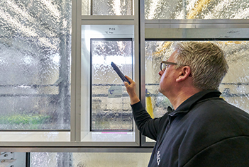
An der Innenseite wird kontrolliert, ob bei dem Test auf Schlagregendichtigkeit Feuchtigkeit durch die Fugen der Schüco AF UDC 80 Fassadenelemente getreten ist.

Bildnachweis: Christian Eblenkamp
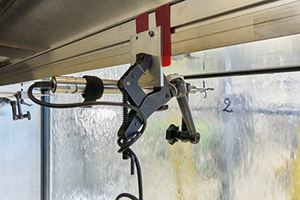
Bei der Windwiderstandsprüfung ermittelt ein Wegaufnehmer das Ausmaß, in dem sich die Fassade bei der Prüfung verformt. Der Prüfkörper hält dabei einem wechselnden Über- und Unterdruck von 2500 Pa stand mit einer Sicherheitslast von 3750 Pa.

Bildnachweis: Christian Eblenkamp
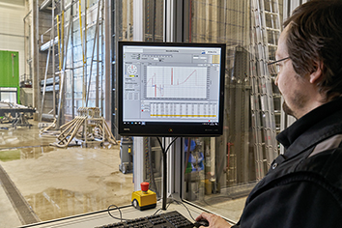
Mithilfe einer Software werden Kräfte wie Wind- und Wasserlasten, die während der Prüfung auf die Elementfassade einwirken, und die Messergebnisse erfasst und kontrolliert.

